Capítulo I
- Obligatoriedad
Las disposiciones incluidas en este reglamento son obligatorias para todos los propietarios o cualquier otra persona que ejerza derechos de posesión o propiedad en el condominio “Coto Boreal”, “Coto Osiris”, “Coto Capella”, “Coto Austral”, “Coto Andrómeda”, “Coto Draco” del Conjunto Condominal Cotos de Luna ubicado en el Municipio de Minatitlán, Veracruz, de acuerdo con lo estipulado en el contrato de compra venta, ya que este Reglamento de Construcción es parte integral de dicho contrato.
• Corresponde al Comité de Arquitectura la aplicación del presente Reglamento, para la autorización de los proyectos Arquitectónicos dentro del condominio.
• Este Comité tiene como objeto normar el desarrollo arquitectónico, así como la aprobación y la supervisión de las construcciones de acuerdo con los criterios técnicos aplicables.
- Facultades del comité de arquitectura
El Comité de Arquitectura es el encargado de supervisar la aplicación de este Reglamento de Construcción en todas las fases del proceso de revisión de los proyectos propuestos por los propietarios de unidades privativas de Cotos de Luna, considerando la compatibilidad de diseño con el concepto de imagen del Condominio Residencial Cotos de Luna, así como con los predios colindantes y áreas comunes.
• El Comité de Arquitectura analizará y revisará los proyectos presentados por el propietario. En caso de que dichos proyectos no cumplieran plenamente con las disposiciones de este Reglamento, el Comité de Arquitectura señalará y en su caso propondrá al propietario las modificaciones necesarias.
• Es facultad del Comité de Arquitectura realizar las modificaciones que considere pertinentes a este reglamento. El reglamento en vigor será el que esté publicado en la página web del Condominio Residencial Cotos de Luna y es esa versión, publicada en la página web, la que será obligatoria para todos.
• La falta de una respuesta del Comité de Arquitectura no podrá interpretarse como aprobación tácita del proyecto. Y el comité tendrá como máximo 20 días hábiles para emitir su respuesta.
• El Comité de Arquitectura o cualquiera de sus miembros no tendrán responsabilidad legal ante cualquier autoridad o cualquier propietario, por daños y perjuicios derivados de la aprobación de planos, dibujos o especificaciones defectuosas, así como por la construcción que se realice de acuerdo o no a los planos, dibujos o especificaciones, previamente aprobados ya que en todos los casos se deberán respetar las Leyes y Reglamentos oficiales vigentes.
• El visto bueno del Comité de Arquitectura es requisito indispensable para poder ingresar los planos y documentos para la obtención de la licencia de construcción, ante las autoridades Municipales correspondientes.
• El Comité de Arquitectura a través de la Vigilancia y Seguridad del fraccionamiento podrá impedir el acceso de personal o materiales si el propietario infringe algún punto de este Reglamento.
• Toda información que proporcione el propietario o constructor al Comité de Arquitectura será considerado como estrictamente confidencial.
- Proceso para construir

Resumen

- Orientación de diseño
Este es un primer acercamiento al Comité de Arquitectura y se recomienda que se haga antes de empezar a proyectar. Esta cita se programará enviando un correo electrónico a oficinarendon@yahoo.com.mx y constituye el inicio del proceso para construir en Condominio Residencial Cotos de Luna.

- Revisión del proyecto
Esta entrega se realizará con previa cita y en caso de no cumplir con los requerimientos estipulados para la revisión de Anteproyecto no se recibirán los documentos ni planos.

- Aprobación de Proyecto
Una vez aceptado el proyecto, se deben de pagar los derechos correspondientes y presentar 3 juegos de los planos.

- Obtención de Licencias e inicio de obra
Con los planos sellados por el Comité de Arquitectura se podrán obtener las Licencias con las autoridades correspondientes. Es importante mencionar que ninguna obra puede comenzar sin haber cumplido con los puntos anteriores. Por motivos de seguridad una vez obtenidas las Licencias es necesario presentar a la Asociación de Colonos cierta información básica sobre la obra y el personal.

- Orientación de Diseño
ARQUITECTURA MEXICANA CONTEMPORÁNEA.
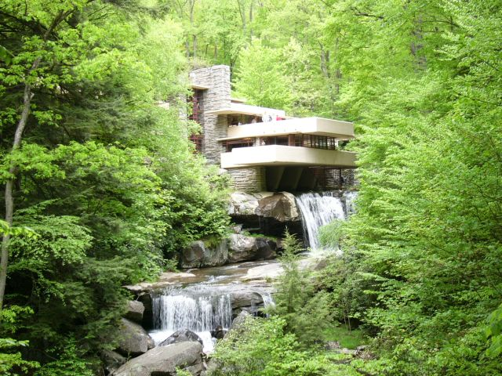
La Arquitectura Mexicana contemporánea se caracteriza por un conjunto de facciones modernistas como lo es la plástica lineal de los volúmenes, los grandes ventanales longitudinales o el funcionalismo extremado
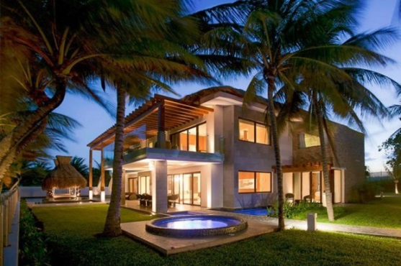
Nacida en la segunda mitad del siglo XX, se diferencia de todo tipo de Arquitectura existente puesto que utilizando referencias del movimiento moderno no hace uso de típico lenguaje neocolonial y californiano de las ciudades que lo circundan. El muralismo y el funcionalismo son algunas de las principales tendencias de esta arquitectura.
La arquitectura mexicana toma forma debido a sus raíces indígenas y coloniales, junto con la influencia del desarrollo de la arquitectura Europea y Norteamericana.
Algunos edificios en los centros cosmopolitas de México tienen técnicas europeas y norteamericanas con un estilo decididamente mexicano. Esta mezcla produjo una arquitectura única que refleja su ambiente mexicano de una manera extraordinaria. El surgimiento de la nueva arquitectura mexicana nace como orden formal de las políticas de un estado nacionalista que buscaba la modernidad y la diferenciación de otras naciones, es un fenómeno cultural con la ideología de gobiernos nacionalistas del siglo XX, la cual fue dando forma a la imagen de identidad por su colorido y abigarramiento de elementos ornamentales heredados de culturas ancestrales, de formas clásicas, monumentales que posteriormente tuvo la incorporación del modernismo y las tendencias vanguardistas de corte internacional.
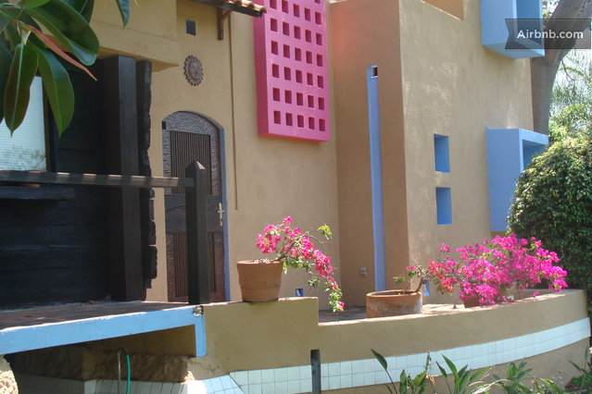
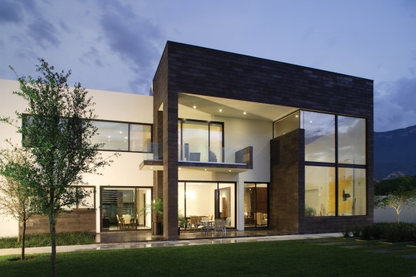
¿EN QUÉ CONSISTE?
Esta tendencia retoma elementos simples de la cultura mexicana; de colores vivos y materiales tradicionales como la madera, el barro, el metal y las cerámicas, se esfuerza por lograr la simplicidad absoluta sin sacrificar la funcionalidad.
El principal precursor de esta tendencia es el arquitecto mexicano Luis Barragán (1902-1998) quien, gracias a su brillante carrera y vasta experiencia en diferentes movimientos artísticos logró una síntesis abstracta de las raíces mexicanas. Además, legó a las nuevas generaciones un estilo único, resultado de la continuación de códigos arquitectónicos descriptos por él.
ELEMENTOS QUE LO COMPONEN
Todos los materiales o detalles del México tradicional tienen cabida aquí. A la arquitectura corresponden el barro, canteras, el adobe, las tejas, diseños en losas a dos aguas, espejos de agua, muros gruesos, líneas diagonales en accesos, ventanas verticales y mucha iluminación natural.
Para decorar, el estilo incorpora materiales naturales como la madera en muebles, pisos y puertas; el algodón, yute, mezclillas, linos y sedas para sillones y cortinas. Estas texturas están presentes en colores brillantes, que reflejan los matices de México -el país al que le debe su nombre-, con líneas simples y de grandes dimensiones.
A LA VANGUARDIA, SIEMPRE
Si decoras, rediseñas o construyes, no pierdas de vista este estilo único, de raíces puramente mexicanas, conocido y respetado en todo el mundo. Estilo de vanguardia que sigue vigente en este aún nuevo siglo, sin perder un sólo ápice de elegancia.
Tan actual y vanguardista es esta corriente, así como la obra de su máximo exponente, Luis Barragán, que la fundación con sede en Suiza que lleva su nombre, trabaja en la publicación de un libro que compila las obras completas de este ícono de la arquitectura mundial, orgullosamente mexicano.

Previo al inicio del proceso de diseño, se recomienda que el arquitecto o diseñador tenga una reunión con el representante del Comité de Arquitectura.
En esta primera reunión se hablará sobre el concepto de diseño, los lineamientos de diseño que se indican en el Capítulo 2, los criterios específicos para el lote en cuestión y el proceso de revisión y aprobación del proyecto.
Esta plática de orientación será en la oficina administrativa de Cotos de Luna para poder ver físicamente el lote y proporcionará al propietario y al diseñador valiosa información necesaria para acelerar el proceso de aprobación del diseño.

Es indispensable en esta reunión que se lleven los siguientes documentos:
• Número de lote y coto.
Para corroborar ubicación del lote, medidas y área.
• Primera y última hoja de este Reglamento firmadas por el cliente
En caso de tener una versión anterior del Reglamento, se le entregará la versión actualizada explicando los cambios.
• Plano del lote con curvas de nivel
Con este plano empezaremos a ver los criterios específicos del predio para indicar una línea conceptual de diseño.
Los documentos arriba mencionados no se entregarán en este momento, solo se necesitan en la junta a manera de referencia.
- Requerimientos Para la Revisión del Proyecto
Este proceso de revisión tiene como fin evitar, si es que hay cambios substanciales en el anteproyecto, tener que modificar un proyecto ejecutivo.
El proceso puede iniciar con croquis conceptuales para dar paso a la revisión en forma que debe ser presentada en el siguiente formato.
La entrega se hará en una carpeta blanca de argollas tamaño carta con ancho de 1” (una pulgada), los planos y documentos vendrán dentro de protectores de plástico.
En la portada y lomo de la carpeta vendrá una hoja con la siguiente información y formato:

Tipo y tamaño de letra:  COTOS DE LUNA | BOREAL | LOTE 23  Portada: Arial 20pt.  Lomo: Arial 40pt. |  | COTOS DE LUNA | CONDOMINIO RESIDENCIAL  Coto Boreal  Lote 23  Calle: Paseo de los Clarines  Superficie del Lote: 500.16 m2  Propietarios  Laura Martínez Ibarra  Miguel Ángel Robles Cuenca  Tel: 921 21 5 22 54  maroblescuenca@gmail.com  Proyecto:  Arq. Eduardo Escamilla Terrazas  Tel. 861 64 5 44 54  eescamilla@arquitectura.com

Para iniciar el proceso de revisión del Anteproyecto se deberá presentar la carpeta antes mencionada con los siguientes planos y documentos:
1.- Copia de la portada y ultima hoja del presente Reglamento
Firmado por el cliente, reconociendo estar totalmente de acuerdo con las obligaciones y normatividad que en él se especifican.
2.- Renders a color
Mínimo dos renders o apuntes perspectivos a color y por lo menos en uno de ellos debe aparecer la fachada principal. La imagen del proyecto es de suma importancia para el Comité por lo que en caso de que el proyecto no cumpla con los lineamientos estéticos se deberá generar nuevos apuntes perspectivos o renders.
3.- Plano topográfico con curvas de nivel y árboles (con diámetro de 80 cm o más)
Si el terreno es plano, se presentara de todas formas indicando la ubicación de árboles con el diámetro de los troncos.
4.- Plantas arquitectónicas y de conjunto
Marcando en el plano de conjunto las restricciones del terreno y acotando los linderos del predio
5.- Diseño de jardinería en parte frontal del lote
Marcando ubicación y especies de plantas y árboles.
6.- Cortes
Mínimo 2 que no sean paralelos e indicando el nivel natural del terreno.
7.- Fachadas
Indicando el nivel natural del terreno.
fachadas exclusivamente para mostrar el diseño de las bardas.
8.- Cuadro de áreas con porcentajes

El cuadro de áreas deberá aparecer por lo menos en el plano de conjunto y seguirá un formato como este:
Área del Terreno | 1000 m²
Área de Desplante | 424 m² | 42%
M² Construidos | 866 m² | 87%
área Total de Techos | 442 m² | 56%
área de Techos inclinados | 196 m² | 44%

9.- Ejemplos de obras anteriores (opcional)
Página web del arquitecto o imágenes de obra construida.
Todos los planos deberán estar a una sola escala (mínima de 1:100).
El comité de arquitectura cuenta con esta lista de requisitos para revisar y aprobar un proyecto, es de gran ayuda revisarla antes de entregar la carpeta para su revisión.

Comte de Arquitectura // Revisión de Proyecto
1 – Entrega Completa
Entrega en carpeta y bajo formato especificado
Primera y última hoja del reglamento ﬁrmada por el cliente
Plano topográﬁco con curvas de nivel con árboles
Plantas incluyendo conjunto y colindancias
Propuesta de jardinería y espacio para arbustos o trepadoras en barda perimetral
2 Renders a color
Cuadro de áreas con porcentajes
Fachadas marcando el nivel natural del terreno
Fachadas de las bardas de colindancia marcando el nivel natural del terreno
Cortes marcando el nivel natural del terreno

2 – Restricciones Generales
Altura (9m)
Frente Cotos Boreal y Osiris 4m
Frente Cotos Austral, Capella, Draco y Andromeda 3m
Laterales Cotos Boreal y Osiris 2.0 m
Laterales Cotos Austral, Capella, Draco y Andromeda 1.5m
Fondo Boreal y Osiris 4m
Fondo Cotos Austral, Capella, Draco y Andromeda 3m
Desplante (50% del área del lote)
Intensidad (máx. de m² construidos=m² del lote)
Cajones de estacionamiento mínimo 1 por recamara o cuarto habitación
Techos máximo 50% de techos inclinados con 35% de pendiente máxima
Muros de contención
Tinacos, tanques de gas, área de basura y tendederos ocultos
Respeto del entorno natural

3 – Arquitectura e intención estética
- Aprobación de Proyecto
Una vez aceptado el proyecto en su totalidad se deberán presentar 3 juegos de todos los planos y pagar los siguientes derechos:
• Pago de la cuota por Revisión de Proyecto
La cuota por revisión de proyecto es de $10,000.00* (diez mil pesos 00/100 moneda nacional). Este pago está destinado a la Asociación de Colonos de Cotos De Luna
• Pago de derechos por derribo de árboles ante SEMARNAT
El fraccionamiento tiene un acuerdo con SEMARNAT para gestionar internamente bajo supervisión del organismo federal el derribo de árboles. La cuota para el derribo de un árbol es variable dependiendo del tipo y tamaño de árbol, que incluye pago de derechos, derribo y retirado del árbol del terreno.
• Pago adelantado de cuotas de mantenimiento para obra
La cuota de mantenimiento en obra es de $1,500.00* (mil quinientos pesos 00/100 moneda nacional) mensuales, para el inicio de obra se cobrarán 24 mensualidades dando un total de $36,000.00* (treinta y seis mil pesos 00/100 moneda nacional). En caso de que la obra concluya antes de 24 meses el restante será abonado a las cuotas de mantenimiento normales que son de $1,200.00* (mil doscientos pesos 00/100 moneda nacional) mensuales.
• Firma de pagaré como garantía de respeto al proyecto aprobado Este pagaré por un monto de $50,000.00* (cincuenta mil pesos 00/100 moneda nacional) tiene como fin garantizar que la construcción se efectuará de acuerdo a los planos aprobados. De esta forma protegemos el patrimonio de los colonos de Cotos De Luna, garantizando construcciones de calidad que no disminuyan la plusvalía del fraccionamiento. Este pagare será devuelto al término de la obra aprobada
Cumplidos los puntos anteriores, los tres juegos de planos serán sellados y firmados por el Comité de Arquitectura, se le devolverán al cliente o proyectista, 2 de estos juegos con los que se podrá dar inicio a tramitar las licencias de construcción.
- Obtención de Licencias e Inicio de Obra
Para dar inicio a la obra es necesario tener el proyecto aprobado por el Comité de Arquitectura de Cotos De Luna, haber pagado los derechos correspondientes a la Asociación de Colonos y tener las Licencias y autorizaciones expedidas por las dependencias gubernamentales correspondientes. Se deberá corroborar en las dependencias la totalidad de los procesos y documentos requeridos.
Una vez que se cuenta con lo anterior se seguirán los siguientes puntos:
- Formato de Información de obra y Control de acceso.
Es un formato con la información básica de la obra, su ubicación y la lista de personal que laborará en ella.
Se debe de entregar en las oficinas del fraccionamiento.
- Deslinde de Terreno
Se le solicitará al fraccionamiento y se realizará una visita al terreno para constatar la ubicación de las mojoneras.
*Cantidad sujeta a cambio
- Letrero con información de la obra
Bajo las especificaciones marcadas en el Capítulo 3.
- Es de suma importancia, por el bien de la obra y los vecinos, acatar las normas de construcción y control de personal explicadas en el Capítulo 3.
En caso de haber modificaciones al proyecto aprobado en el transcurso de la obra, estas deberán ser notificadas al Comité de Arquitectura.
Una vez terminada la residencia, se procede a la Inspección de Terminación de Obra, los detalles de dicho proceso se explican al final de este reglamento.
Capitulo II
Proyecto Arquitectónico: Criterios y Restricciones
- Lineamientos Estéticos y Estilo de Diseño.
Cotos De Luna es un desarrollo residencial con un especial interés por la integración del ámbito natural con las construcciones buscando una plena armonía entre la casa habitación y la conexión con el espacio natural que la rodea.
Con este antecedente buscamos un estilo arquitectónico descrito como Mexicano Contemporáneo, que nos brinde una cierta unidad en el contexto, sin perder la individualidad de cada construcción.
La gama de materiales exteriores y colores se apegará a esta filosofía de arquitectura que busque una continuidad con la selva y con los rasgos arquitectónicos mexicanos actuales.
Los muros aplanados con mezcla de cemento y pintados con la gama de colores aprobados, deberán predominar en el lenguaje arquitectónico pudiendo agregar acentos con materiales regionales como la cantera, la piedra, el sillar o la madera; encontrando que los estilos grecorromanos, afrancesados, californianos, tudor, postmodernos, o cualquier otro estilo que tenga un uso exagerado de ornamentos, demerita la imagen arquitectónica del fraccionamiento, por lo que quedan estrictamente prohibidos en este conjunto habitacional.
Dado a las nuevas tendencias arquitectónicas, no se puede pensar en el manejo exclusivo de un tipo de techumbre ya sea inclinada o plana.
Es por eso que se deja en libertad al proyectista el poder utilizarla de la manera que mejor exprese su forma de proyectar, siempre y cuando estas (las azoteas) sean consideradas como “quinta fachada” dándoles la importancia que merecen.
Se debe poner especial atención a:
- La adecuación de la construcción al terreno con su topografía existente.

- Considerar en el proyecto arquitectónico las vistas y orientaciones.

- Buscar la relación armónica de la construcción con el medio ambiente.

- Respetar a los elementos naturales en el lote como son los árboles, rocas y demás elementos propios de cada terreno.

- Buscar una armónica volumetría de la construcción en relación con su entorno natural, así como con las construcciones vecinas, no obstruir vistas de casas ya construidas y seguir el perfil de su barda.
Es muy importante mencionar que los estándares de calidad de diseño de los proyectos son altos y si el Proyecto presentado está por debajo de estos estándares o su lenguaje arquitectónico expresa un nivel de construcción por debajo del buscado, no será autorizado.
- Acceso al Lote y Barda
Por motivos de seguridad, las avenidas Paseo de los Maculíes y Paseo de los Limones darán acceso a los Cotos, Club de Casa y aquellos lotes que no cuenten con un acceso diferente (ver croquis de referencia). Por ningún motivo darán acceso directo a lotes que cuenten con frente a vialidades secundarias. Los lotes que colinden con las Avenidas arriba mencionadas y no se marquen en el croquis de referencia deberán hacer su proyecto dándole la espalda a las mismas.
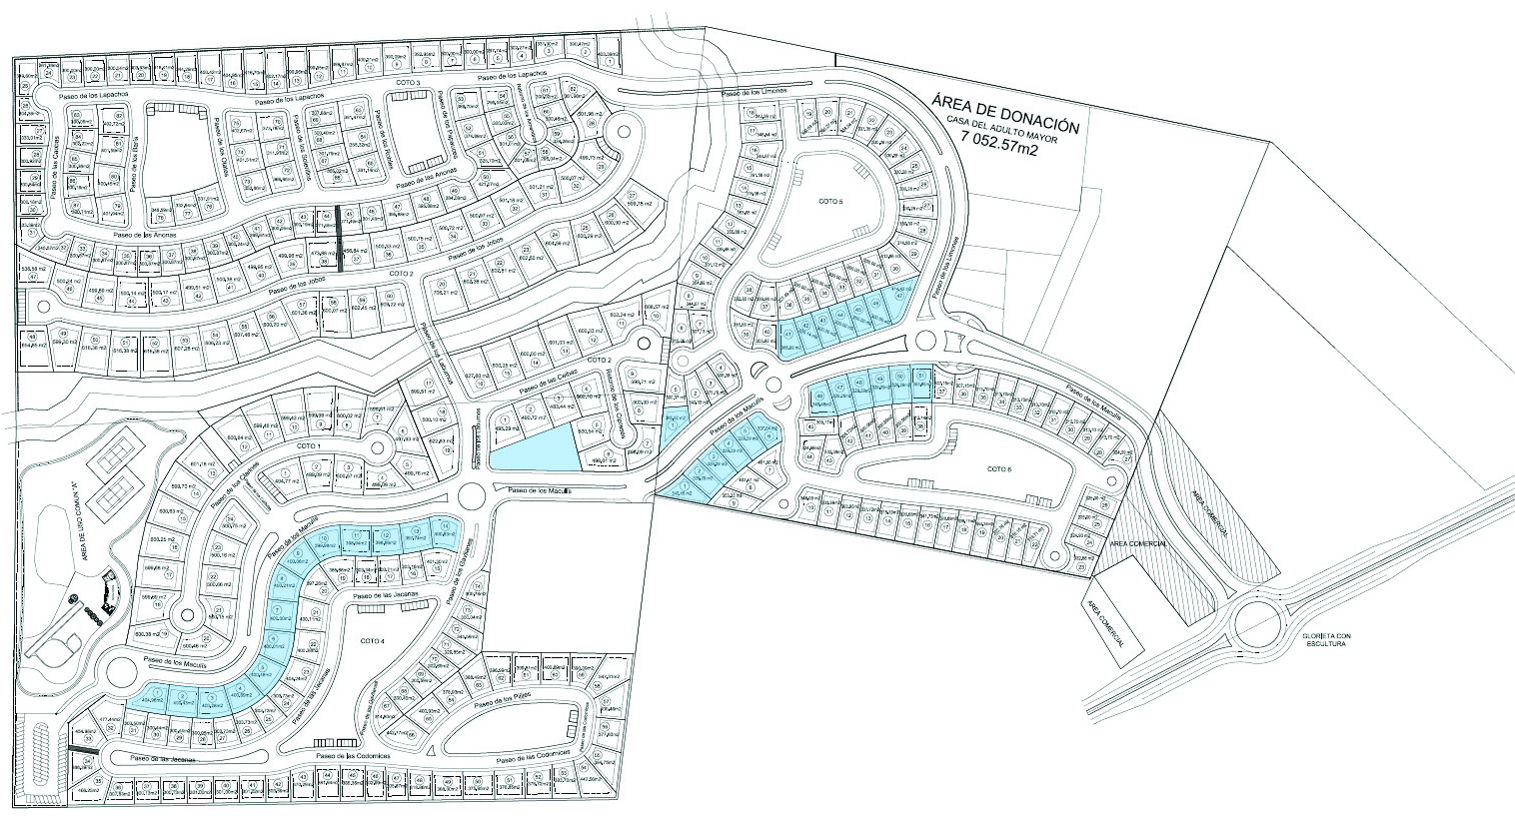
- Desplante de Construcción.
Con el propósito de mantener el equilibrio entre construcción y espacio abierto, deberá diseñarse el sembrado de las casas buscando su integración al perfil natural del terreno, buscando al máximo una independencia visual y funcional de las casas.
- El desplante de la construcción no deberá de exceder del 60% de la superficie total del terreno
- El área total máxima de construcción se determinará como un porcentaje del área del lote, el cual no deberá exceder del 100% de la superficie de terreno.

- Las áreas permeables mínimas por lote es de 40% sobre la superficie total del terreno. Si se quieren hacer patios, se deberá utilizar Ecocreto, o algún otro material que permita la infiltración del agua de lluvia.

- Se consideran metros cuadrados construidos todas las superficies techadas como terrazas techadas, cocheras cubiertas, volados, etc.
- Restricciones Generales en el Terreno
Prevalecen siempre las restricciones individuales de los terrenos sobre las generales especificadas en este reglamento.

 | COTOS BOREAL Y OSIRIS | COTOS AUSTRAL, CAPELLA, DRACO Y ANDROMEDA
Restricción de frente | 4m | 3m | Mínimo 2 cajones de estacionamiento
Restricciones Laterales | 2m | 1.5m | Únicamente jardín
Restricción de Fondo | 4m | 3m | Únicamente jardín
Restricción de Altura | 9m |  | Dos niveles
Superficie de Desplante | 50 % de la superficie del terreno
Metros Cuadrados de Construcción | No deberá exceder la superficie del terreno
Cajones de Estacionamiento | Mínimo un cajón por recamara
Techos | Máximo 50% de techos inclinados. Teja rojo natural no vidriada
Inclinación de Techos | 35% de pendiente máxima

Restricciones al frente• 4 metros (Coto Boreal y Osiris) o 3 metros (Coto Austral, Capella, Draco y Andromeda): 4 0 3 metros paralelos al alineamientos según corresponda, se podrán hacer jardines, acceso y garajes sin techar, pero en ningún caso áreas que tengan otro uso.
• La proyección de los aleros de las construcciones, podrán ser hasta de 1.00m como máximo hacia esta restricción.
• Queda prohibida la construcción de bardas, rejas, mallas o cercas en el alineamiento frontal del lote o indiviso. Estas deberán de estar al paño posterior de la restricción de frente según corresponda con altura máxima de 2.00 m.
• En la restricción de 4 o 3 metros no se podrán construir bardas en las colindancias laterales con una altura superior a 60 centímetros

Restricciones laterales.

• Los terrenos del Coto Boreal y Osiris deberán dejar dos franjas de 2.00 m y los de los Cotos Austral, Capella, Draco y Andromeda deberán dejar dos franjas de 1.50 m, paralelas a la colindancia lateral con el terreno vecino a todo lo largo de la misma.
• El segundo nivel debe de respetar la restricción correspondiente a las dos colindancias laterales.
• La proyección de los aleros hacia esta restricción (en caso de ser techos inclinados), deberá ser de 1.00 m como máximo.
Restricción Posterior
• En la superficie que se ubica en la parte posterior de un lote o indiviso, se deberá dejar una franja como restricción en todo el fondo del terreno de por lo menos, para los Cotos Boreal y Osiris de 4.00 m y para los Cotos Austral, Capella, Draco y Andromeda de 3.00 m.
• Esta área debe de ser utilizada exclusivamente como jardín o terrazas descubiertas.
• La proyección de los aleros de las construcciones, deberán ser de 1.00 m como máximo hacia esta restricción.
• En estas áreas sólo se permitirá la construcción de muros y estructuras para soportar los jardines (ver restricciones de estos elementos).
Versión: Marzo 2012

Restricción de altura
• La altura máxima permitida de las construcciones se tomará sobre el nivel de desplante de la edificación y ésta será de 9.00 m, permitiéndose únicamente la construcción de dos niveles. Es decir, se trazará una línea imaginaria, paralela a la superficie del terreno que vaya a una distancia de nueve metros por encima de dicha superficie, y las construcciones en ningún caso podrán cruzar esta línea imaginaria.

• Esta altura máxima es incluyendo tinacos o cualquier instalación que se encuentre en la azotea.

• Se considera el nivel de altura máxima permitida a partir del nivel de desplante, independientemente del nivel que presente el terreno sobre el nivel de banqueta.

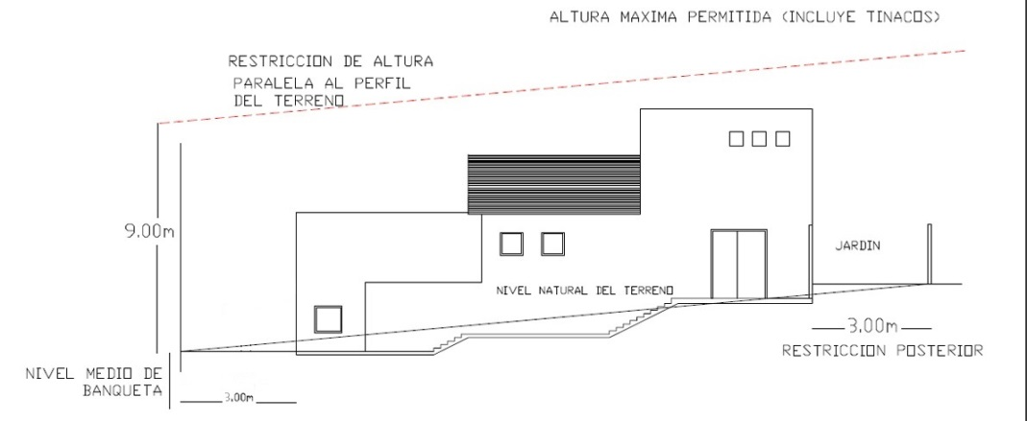

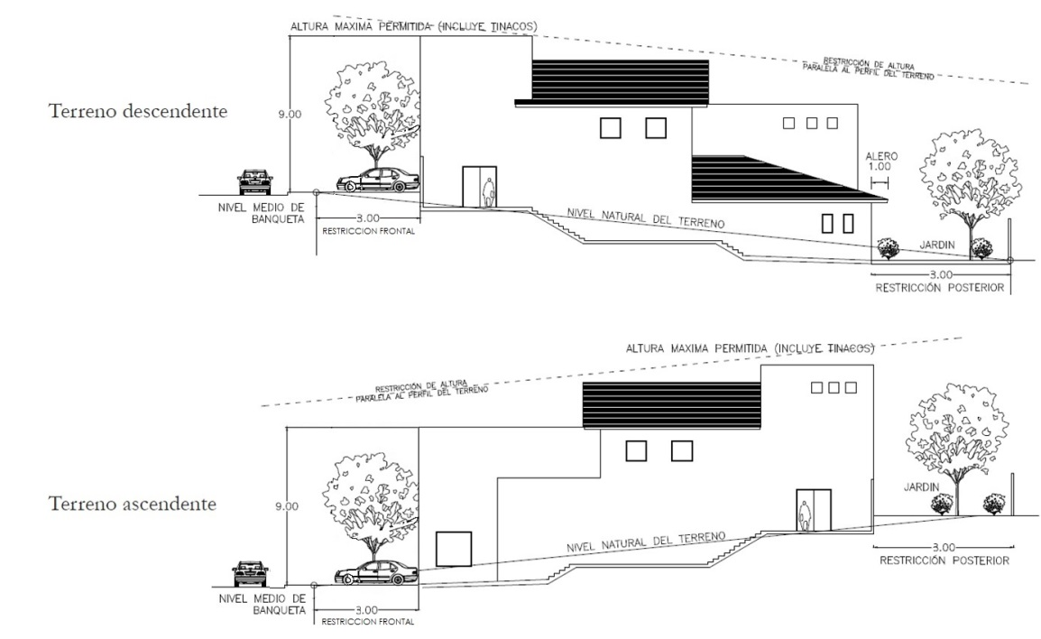

Fachadas y Cancelerías
- Todas las fachadas que estén aplanadas, deberán ser pintadas con la gama de colores autorizada por el Comité de Arquitectura.
- Puede haber acentos recubiertos con materiales naturales como: piedras naturales, canteras, tabique o tepetate sin exceder un 30% de la fachada.
- Queda prohibido la colocación de materiales reflejantes como plásticos o mármoles brillantes.
- Se pueden utilizar un máximo de tres colores por fachada.
- El uso de arcos en puertas y ventanas así como de cualquier tipo de arcada en fachadas está prohibido.
- El uso de ornamentos afrancesados como balaustradas o herrería compleja no está permitido.
- La cancelería puede ser de los siguientes materiales: Madera, Aluminio colores: blanco, champagne, natural e imitación madera.
- Únicamente está permitido cristal claro.
- Queda prohibido el uso de cristales reflejantes.
- En el caso de ventanas de baños que den a fachadas, el cristal claro se podrá esmerilar para dar privacidad.
- Se prohíbe la protección con rejas en las ventanas.
- No está permitido el uso de vitrales emplomados que sean visibles al exterior.
Quinta Fachada: Techos y Techumbres
- la utilización de techos inclinados no deberá exceder el 50% de las azoteas.
- Los techos inclinados deben tener una pendiente mínima del 18% y máximo 35%, procurando que todos los techos de la casa tengan la misma inclinación.
- Los techos inclinados deberán estar cubiertos con teja redonda de barro rojo natural, ésta deberá ser no vidriada o por lo menos estar pintada de color terracota, no está permitido el uso de teja cuadrada.
- Para los techos inclinados, donde se vea el grosor de la losa, este no deberá ser menor a 15 cm.
- Si hay una losa inclinada que se vea de forma lateral deberá de llevar alero y el alero para cualquier cubierta inclinada nunca deberá ser menor a 60 cm.
- Los techos planos deben de estar acabados con loseta de barro natural, piedra de río suelta o al menos pintada de color terracota. No está permitido dejar azoteas con impermeabilizantes blanco o acabados reflejantes.
- No están permitidos los techos con acabado de cristal como domos o solariums que tengan vista desde el exterior. En caso que se requiera de ellos, estos se cubrirán por pretiles a manera que no queden aparentes.
- No está permitido el uso de bóvedas o cúpulas.

Paleta de Colores
- El máximo número de colores diferentes en los exteriores de una casa serán 3.
- Los colores básicos que predominarán en las residencias seguirán 3 familias: Blancos, Ocres y terracota. Una de estas tres gamas deberá predominar en el lenguaje de fachadas.
- Dentro del proyecto podrá haber detalles en color cuya superficie no excederá en un 30% de la fachada. Se procurará que estos colores sean colores sólidos y no brillantes.
- El uso de colores pasteles ya sea en pintura o materiales naturales no está permitido.
- En Cotos de Luna buscamos que la vegetación frondosa y abundante sea una parte esencial de las residencias, dado este factor y para evitar una saturación de verde, ningún tipo de pintura verde está permitida.


Jardinería
Para generar una imagen consistente en el fraccionamiento, la vegetación a usar en la fachada principal se inclinará a las siguientes especies:

- Árboles: Principalmente Maculi, Cassia Fistula, Tabebuia Ochracea, Lapacho Rosado y Framboyanes. Todos los arboles deberán sembrarse a una distancia mínima de 1.00 m de cualquier colindancia, esto es con el fin de evitar que las raíces puedan lastimar bardas, instalaciones o pavimentos.
- Setos y Arbustos: El uso abundante de Clavo, Buganvilias, Mañanitas y Fresas son recomendados para generar una imagen frondosa.
- Como planta trepadora para cubrir muros de contención o parte de las fachadas recomendamos Moneda y Hiedra.
- El diseño de jardinería de la parte posterior del lote no necesariamente tiene que seguir este esquema pero se recomienda tener en mente generar espacios frondosos sin provocar inconvenientes a los vecinos.
- Cualquier tipo de escultura hecha con plantas o arbustos está prohibida.
- En la sección de las bardas laterales que se encuentra en la restricción frontal (60 cm de altura máxima), se recomienda sembrar setos y arbustos que gradualmente tapen esta barda.

Restricción al derribo de arboles

- Es responsabilidad del propietario del terreno que tenga árboles formular un proyecto arquitectónico que respete en lo posible los árboles del lote o indiviso, evitando el derribo innecesario de árboles en la superficie susceptible a construcción.
- Si es indispensable, se podrá trasplantar algún árbol a otro sitio del terreno.
- Como medida de protección al entorno natural por cada árbol que se derribe el propietario deberá donar 3 árboles al condominio para ser sembrado en un espacio adecuado.

Restricciones de Bardas y Mallas
- Deberán tener una altura máxima de 2.00 m sobre el nivel de desplante, pudiéndose emparejar con el nivel de la barda del vecino en caso de que ésta sea más alta por razones de la topografía de los terrenos colindantes.
- No está permitido el uso de malla ciclónica, así como protecciones de tipo alambre de púas o concertina.
- Todas las bardas, en el caso que sean aplanadas deberán ser pintadas por ambos lados.
- Pueden ser construidas o recubiertas con materiales naturales como: piedra, tabique, tepetate, cantera, etc.
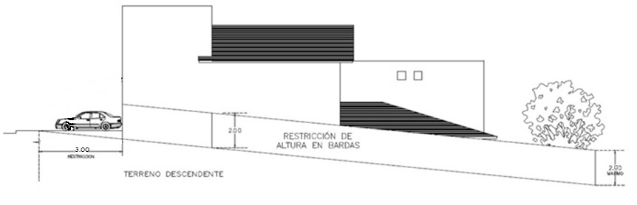

Estacionamientos
- Cada vivienda debe contar con 2 cajones de estacionamiento como mínimo.
Es de suma importancia considerar cajones de estacionamiento suficientes para las necesidades de la familia, ya que no está permitido estacionarse en las vialidades. Los automóviles de personas ajenas al condominio podrán estacionarse en los espacios de estacionamiento destinados a visitantes.
- Los estacionamientos, así como patios, terrazas o balcones que estén a la vista, deberán estar acabados con losetas de barro, canteras, piedra bola o algún material pétreo.
- Para los estacionamientos que den a la calle se deberá tomar en cuenta que por razones de seguridad los automóviles se estacionarán con el frente dando hacia la calle.

Restricciones de estacionamiento
Queda terminantemente prohibido estacionarse en las avenidas, los automóviles de personas ajenas al condominio podrán estacionarse en los espacios de estacionamiento destinados a visitantes.
Restricciones
Para mantener la naturalidad del ambiente, se considera indispensable que los proyectos se ajusten al máximo a la topografía natural del terreno, reduciendo lo más posible los muros de contención, en los terrenos con desnivel.
- Para casos con cortes de terrenos motivo de vialidades o servicios, de igual forma se estudiará un criterio especial a seguir.
- La distancia entre dos muros de contención paralelos cuando se usen para generar jardines, no deberá ser nunca menor de 6.00 m. y dichos muros se deberán de cubrir con vegetación.
- Debido a las condiciones naturales del fraccionamiento, y que los lotes están localizados en un área con pendientes, los diseños aterrazados serán los más adecuados para considerarse en el concepto del proyecto, con el fin de minimizar la altura de los muros.
- Los muros de contención deberán contar con sus respectivos drenes o algún sistema similar que permita el paso del agua, esto con el fin de evitar fallas o derrumbes. En el caso de usar drenes, estos deberán de tener algún diseño para integrarse al muro, evitando materiales visibles como tubos de PVC.
- La mejor opción tanto en mantenimiento como de integración al paisaje es, sin duda es el construir muros de contención sembrando vegetación que gradualmente los vaya cubriendo.
- En todos los casos se deben cubrir estos elementos con enredaderas o setos vivos, como se mencionó en el punto de Jardinería.
- Dadas las características topográficas del Conjunto Condominal Cotos de Luna, todos los muros de contención deberán de ser aprobados por el Comité de Arquitectura, tanto en alturas como en sistemas constructivos y acabados, tomándose en cuenta la localización del predio.

Alumbrado Exterior
- El alumbrado exterior y de jardines, deberá de estar oculto, quedando prohibido el uso de reflectores adosados a los muros o bardas, evitándose alumbrar a los lotes vecinos.
- Se recomienda la iluminación baja con nichos de luz en los muros.

Patio de Servicio y Manejo de Basura
- En relación con los patios de servicio, tendederos, contenedores de basura, perreras, equipos mecánicos y otras instalaciones de servicio y mantenimiento, éstas deberán de ocultarse a las vistas exteriores desde cualquier punto circundante.
- La basura se separará en bolsas diferentes para la basura orgánica e inorgánica.
- Los espacios para la colocación de basura deben de ocultarse tanto de la calle como de los vecinos considerando el área suficiente para poder separar basura orgánica e inorgánica.
Drenaje Sanitario y Pluvial
- La Organizadora y o el comité de arquitectura indicará específicamente a los propietarios de lotes el lugar preciso para la conexión del agua, drenaje sanitario, electricidad y teléfono. Bajo ningún pretexto se aprobará un proyecto que no respete las conexiones indicadas.
- Las aguas negras y jabonosas se canalizarán, primero, a una trampa de sólidos. Solamente los efluentes de la trampa de solidos se conectarán al drenaje del fraccionamiento, que lo conducirá a una planta de tratamiento general, por medio de la red general del fraccionamiento. Las aguas pluviales por ningún motivo se podrán conectar al drenaje sanitario, sino que, con el objeto de favorecer la recarga de los mantos acuíferos, se dejarán correr por las superficies permeables del predio (que serán, por lo menos, el 50% del área del mismo), mismas que deberán favorecer la eficiente absorción del agua hacia el subsuelo, mediante el uso de materiales permeables como el Ecocreto.
- Las aguas pluviales que se recolecten de azoteas, patios, balcones, etc. se deberán hacer correr, también, por las superficies permeables del predio.
- El Comité de Arquitectura tendrá especial cuidado en revisar que ninguna bajada o colector pluvial se conecte al drenaje, ya que el hacerlo perjudicaría importantemente la operación de los digestores anaeróbicos, de la planta de tratamiento y de la red general del fraccionamiento.
Acometida Eléctrica y Telefónica
Las Acometidas eléctrica y telefónica se deberán proyectar y construir de acuerdo a los lineamientos de Comisión Federal de Electricidad y de Teléfonos de México respectivamente.

Los medidores y tableros deberán estar integrados al diseño, ya sea en un elemento arquitectónico aparte o diseño de jardinería con el fin de que cumplan con dos conceptos básicos:
- Que no estén a la vista franca desde la calle.
- Que sean accesibles desde la calle sin tener que pasar ninguna reja o puerta.

Capítulo 3
Inicio de la Construcción
Garantías y Sanciones
Garantías

- Durante el periodo de obra, la cuota de mantenimiento en obra es de $1,500.00* (mil quinientos pesos 00/100 moneda nacional) mensuales, para el inicio de obra se cobrarán 24 mensualidades dando un total de $36,000.00* (treinta y seis mil pesos 00/100 moneda nacional). Cuando se entregue la Terminación de obra, si hay monto restante, se abonará a las cuotas de mantenimiento normales.
- Entregar un pagaré por un monto de $50,000.00* (cincuenta mil pesos 00/100 moneda nacional) a nombre de Asociación de Colonos de Cotos de Luna, A. C., el cual debe garantizar el término de la obra en un plazo no mayor a 24 meses y el estricto apego al proyecto arquitectónico original autorizado por el Comité de Arquitectura. Este pagaré es de carácter devolutivo y le será restituido al propietario al término de la obra, al constatar el Comité de Arquitectura, el debido cumplimiento de las normas mencionadas en el Capítulo 2.
Sanciones
- En caso de no cumplir con el proyecto autorizado, se cobrará una penalización de $5,000.00* (cinco mil pesos 00/100 moneda nacional) por cada mes que no se corrija este incumplimiento, cuota garantizada por el pagaré antes mencionado.
- El plazo máximo para la construcción de la casa, será de veinticuatro meses contados a partir de la fecha de inicio de la obra. En caso que la obra dure más del plazo arriba estipulado, el propietario deberá pagar a la asociación una multa de $ 5,000.00* (cinco mil pesos 00/100 moneda nacional) por cada mes o fracción que se alargue la construcción de la obra, cuota garantizada por el pagaré antes mencionado.

Licencia de Construcción
- Una vez que haya obtenido el Visto Bueno por parte del Comité de Arquitectura, el propietario recogerá dos juegos sellados y firmados, aceptando conocer las restricciones de construcción para su lote y su obligación de sujetarse a ellas y deberá proceder a realizar los trámites correspondientes para la obtención de licencias Municipales y Estatales.
- Los proyectos autorizados por las Autoridades correspondientes y las decisiones del Comité de Arquitectura, deberán de ser respetados en su totalidad. Cualquier cambio en los planos, especificaciones, materiales de construcción, localización de las estructuras proyectadas o alteraciones a construcciones existentes deberá ser autorizado previamente por escrito por el Comité de Arquitectura

*Cantidad sujeta a cambio
Información de Obra y Control de Acceso
Previo al inicio de construcción se deberá entregar un formato de información donde se incluyen los siguientes datos.
- Ubicación de la Obra: Número de Lote y Coto, Nombre de la calle y número oficial.
- Nombre y teléfono del Propietario del Lote
- Nombre y teléfono del Proyectista
- Nombre y teléfono del Constructor
- Relación de nombres de todos los trabajadores de la obra especificando su rango (Residente de Obra, Maestro de obra, Oficial, Peón etc.), dada la alta rotación de personal en las obras, esta lista deberá ser actualizada semanalmente.
El acceso para los trabajadores al fraccionamiento será controlado por un sistema de seguridad. Los detalles de dicho sistema se le especificaran al constructor una vez que entregue el formato de Información de Obra.

Promoción del Proyectista o Constructor
En caso de querer poner un letrero promocionando al proyectista o constructor es necesario que cumpla con los siguientes requerimientos:
- Solamente podrá haber 1 letrero por obra
- Tamaño máximo de 1.50 X 1.50 m
- No usar el nombre, logotipo o cualquier elemento alusivo a Cotos de Luna
- No indicar ningún precio, ya sea de proyecto o construcción
- Si la asociación de colonos considera que algún letrero no es adecuado para el fraccionamiento, ya sea por contenido o imagen se le pedirá al proyectista removerlo o cambiarlo.

Horarios y Calendario de Obra
- El horario de trabajo normal, será únicamente de lunes a viernes, de 8.00 a.m. a 6.00 p.m. sábados de 8:00 a.m. a 1:00 p.m.
- No se permite construir los domingos ni los días que por Ley Federal de Trabajo, no se labora en México (festivos).
- El acceso o salida de materiales o cascajo sólo se permitirá de lunes a viernes en los horarios antes mencionados. Los sábados no habrá acceso de maquinaria o materiales sino solamente personal.
Normas y Recomendaciones de Construcción
Para poder dar inicio a la construcción física del proyecto se deberán guardar las siguientes obligaciones:
- Se deberá colocar el primer día de trabajo tres tambos para recolección de basura, pintados de color verde rotulado por el costado con la leyenda de basura, los cuales deberán destinarse exclusivamente para este fin.
- Se deberá realizar el tapiado de malla 6x6-10x10 en todo el perímetro del predio con una puerta doble al frente, con el objeto de evitar molestias a los vecinos.
- Se deberá colocar en el interior de la obra, la cantidad de sanitarios portátiles que corresponda, los cuales no deberán tener vista desde la calle, recordando que se calcula una letrina por cada 20 trabajadores, es indispensable que los sanitarios portátiles tengan limpiezas las veces necesarias a la semana.
- Se deberá colocar en obra dos extintores repartidos, con carga útil y vigente, visibles y con señalización, estos deberán mantenerse en la residencia una vez terminada la obra.
- Se prohíbe la utilización de vialidades, banquetas y terrenos colindantes como depósito de materiales, escombro o construcciones temporales (remolques, oficinas y bodegas).
- Todo cambio que se pretenda realizar al proyecto original, deberá ser notificado al Comité de Arquitectura para su aprobación, de lo contrario se procederá a solicitar la clausura de la obra y se hará efectivo el pagaré correspondiente para la demolición de la construcción no autorizada. Así mismo empezará a correr el plazo para aplicar la multa antes mencionada hasta que se corrija la infracción.
- Queda estrictamente prohibido introducir al fraccionamiento cualquier tipo de sustancia tóxica o enervante. Quien sea sorprendido será remitido a las autoridades competentes.
- El acceso principal del Fraccionamiento es exclusivamente para los colonos y sus visitantes. Tanto el personal de obra como sus vehículos, así como cualquier transporte de carga, ya sea ligero o pesado, deberán entrar y salir del Fraccionamiento por los accesos de servicio, respetando los horarios de los mismos.
- Las áreas verdes, andadores peatonales y vialidades colindantes a cada lote deberán estar, en todo momento, abiertos al libre tránsito de cualquier persona que desee circular por ellas.
Control de Personal
Con objeto de garantizar la armonía y seguridad durante los periodos de obra de las diferentes construcciones de casas, se deberá de observar los siguientes puntos por parte del contratista que realice la obra, así como del propietario:

- No se permitirá que el personal que labore en las obras, se quede a pernoctar o residir dentro de la construcción fuera del calendario y horario permitido, con excepción de un máximo de dos personas: un velador y un ayudante.
- No se permitirá que el personal que labore en las obras, pueda estar en las calles o predios vecinos sin construir, para ser utilizados como lugares de esparcimiento en los horarios de comida, debiendo permanecer dentro del perímetro del tapial de la construcción.
- El Contratista, así como el propietario, deberán de prever la forma en que el personal de obra podrá adquirir los alimentos, ya que estará prohibido el que puedan circular libremente dentro de los perímetros del conjunto para adquirir u obtener éstos. Se recomienda contratar a personal que se los suministre directamente en el sitio de la obra y que el mismo esté previamente registrado y autorizado por la administración y vigilancia.
- Queda prohibido que el personal que labora en la obra utilice radios y otros sistemas de reproducción a volúmenes que puedan molestar a vecinos, comprometiéndose el contratista o propietario a acatar esta disposición, enfatizando a su personal continuamente sobre este tema y en caso de que el personal de seguridad así se los marque, a tomar de inmediato las medidas conducentes.
- El contratista o propietario deberá de prever el uso de sanitarios portátiles. Asimismo el fabricar o construir zonas de regaderas ocultas a la vista, con el objeto de que el personal pueda asearse.

Inspección de Terminación de Obra
- Una vez concluida una construcción, es necesario que el propietario solicite la Inspección de Terminación de obra.
- El Comité de Arquitectura realizará una inspección final otorgando en su caso la aprobación respectiva, debidamente firmada. Esta inspección será la base para la cancelación y devolución al propietario de las fianzas y depósitos de garantía y para obtener el permiso de terminación de obra por parte de las autoridades municipales.
- El propietario deberá estar al corriente con todas las cuotas y obligaciones establecidas en el presente reglamento.
- Es importante para otorgar la aprobación de terminación correspondiente que se aseguraren que estén concluidos todos los trabajos de albañilería, pintura y acabados en general, y se verificarán las conexiones al drenaje, así como que los lotes colindantes, así como barrancas y calles estén limpios de cualquier material de desecho de obra.
- Una vez concluido el proceso anterior, se otorgará la autorización de ocupación, que es requisito indispensable para que se permita el acceso al Fraccionamiento de cualquier camión de mudanza.

Una vez terminada la construcción y previo al aviso de terminación de obra se deberá dar aviso al Comité de Arquitectura, para que verifique el apego a este reglamento y obtener su autorización para habitar la vivienda.
Ninguna vivienda se podrá habitar si no está terminada, se entenderá como vivienda terminada, aquella que presente la totalidad del exterior con acabados y los servicios de cocina y por lo menos un baño totalmente instalados y en condiciones de operación.

El presente reglamento es obligatorio para todos los adquirientes de lotes y sustituye a cualquier otro que con anterioridad haya sido firmado por el cliente.

Al firmar el presente documento el propietario del lote está de acuerdo en acatar las disposiciones de este Reglamento y acepta que en caso de cometer alguna violación, la promotora no permitirá el acceso del personal y materiales a su obra y se cobrará la sanción de $5,000.00 (cinco mil pesos 00/100 moneda nacional) mensuales hasta que se corrija la infracción.

Así mismo se compromete a que en caso de transmitir la propiedad, el nuevo adquirente se comprometa a respetar los términos del presente Reglamento obligándose además a que el mismo se constituya como un anexo al contrato de compraventa y escritura respectiva.

He leído todo el presente reglamento, mismo que sustituye cualquier versión anterior y acepto incondicionalmente lo establecido en él.

Nombre y Firma
PROPIETARIO

